Figma

Пользовательский интерфейс
Вот и настал момент создания собственного мобильного приложения. Начнём с кнопок: они появятся на экране и будут реагировать на действия пользователя.
Мобильное приложение практически всегда состоит из двух частей:
- Пользовательский интерфейс. То, что видит пользователь, когда открывает приложение.
- Логическая часть. То, как пользовательский интерфейс будет реагировать на действия пользователя: какие запросы отправятся в сеть, какие вычисления будут выполнены на устройстве.
VeX
Практически всегда? А может быть и без интерфейса?
Да, есть приложения без пользовательского интерфейса: он им просто не нужен. Это могут быть сервисы, работающие в фоновом режиме и выполняющие какие-то служебные задачи. Например, отслеживание геолокации, получение уведомлений, сканирование состояния устройства. Но в большинстве случаев приложения содержат хоть какой-то пользовательский интерфейс.
Для начала выясним, откуда же берётся пользовательский интерфейс, или UI (сокращение от англ. User Interface).
Разработкой внешнего вида приложения в большинстве компаний занимаются отдельные люди — дизайнеры интерфейсов. Результат их работы — это изображения всех экранов приложения, а таких экранов у одного приложения может быть много.
Дело разработчика и разработчицы — кодом отобразить на экранах этот интерфейс в том виде, как его нарисовал дизайнер. Создание интерактивного пользовательского интерфейса называется вёрсткой.
В своей работе дизайнеры интерфейсов применяют разные инструменты: Figma, Sketch, Zeplin или другие графические приложения. Для нас все эти варианты концептуально одинаковы, ведь наша задача — прочесть и реализовать дизайн, а не разработать его.
На протяжении курса мы будем работать с дизайном в Figma. Когда вы разберётесь с этой системой, вам станет понятен принцип работы других подобных программ.
У сервиса Figma есть настольная версия и веб-приложение. Эти версии практически не отличаются по интерфейсу. Все примеры в уроках будут из веб-версии.

Регистрация в Figma
Если у вас уже есть профиль в Figma, вы можете пропустить эту часть.
Зарегистрируйтесь в Figma, чтобы открывать ссылки и работать с пользовательским интерфейсом.
- Перейдите на официальный сайт Figma.
- В верхнем правом углу нажмите на фиолетовую кнопку Get started.
- В открывшемся окошке введите адрес электронной почты и пароль или воспользуйтесь аутентификацией через Google account.
- В новом окне напишите ваш ник в Figma и выберите, каким типом работы вы занимаетесь во вкладке What kind of work do you do. Вы можете выбрать любой вариант.
- Теперь нажимайте кнопку Create Account.
- Вам на почту придёт письмо с просьбой подтверждения регистрации. Не игнорируйте его.
Поздравляем! Теперь у вас есть аккаунт в Figma.

Открываем первый экран в Figma
И вот она, ссылка на первый дизайн в Figma — здесь размещён пример простого экрана. Позже, когда вы начнёте разрабатывать приложения в реальной жизни, такие ссылки вам будет давать дизайнер или продакт-менеджер.
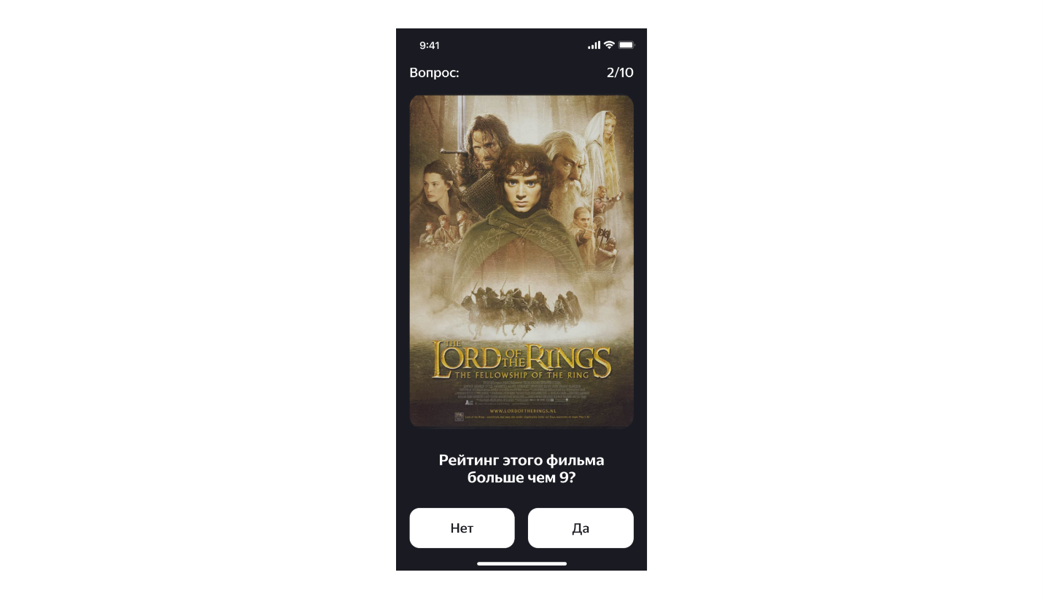
Так может выглядеть макет от дизайнера. Кажется, всё просто: пара текстовых блоков, картинка и две кнопки. Но сверстать что-то подобное на глаз нельзя. Важно соблюсти все размеры и отступы элементов друг от друга. Нужно изучить, понять и применить в вёрстке:
- размер, цвет и стиль шрифтов;
- радиус скругления углов;
- размер теней.
Всё, что нарисовано в макете, должно быть точно реализовано в приложении.
Разберём экран по частям: пройдёмся по нему сверху вниз и рассмотрим каждый элемент.
Начнём с текстов «Вопрос:» и «2/10». Это два разных текста, они считаются отдельными элементами пользовательского интерфейса.
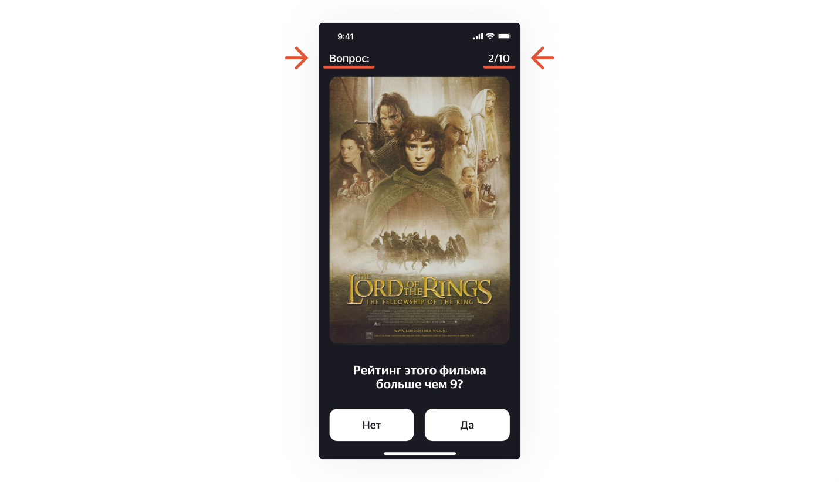
Посмотрим на параметры двух этих текстовых элементов. На макете в Figma нажмите на текстовый элемент «Вопрос» и посмотрите в меню в правой колонке:
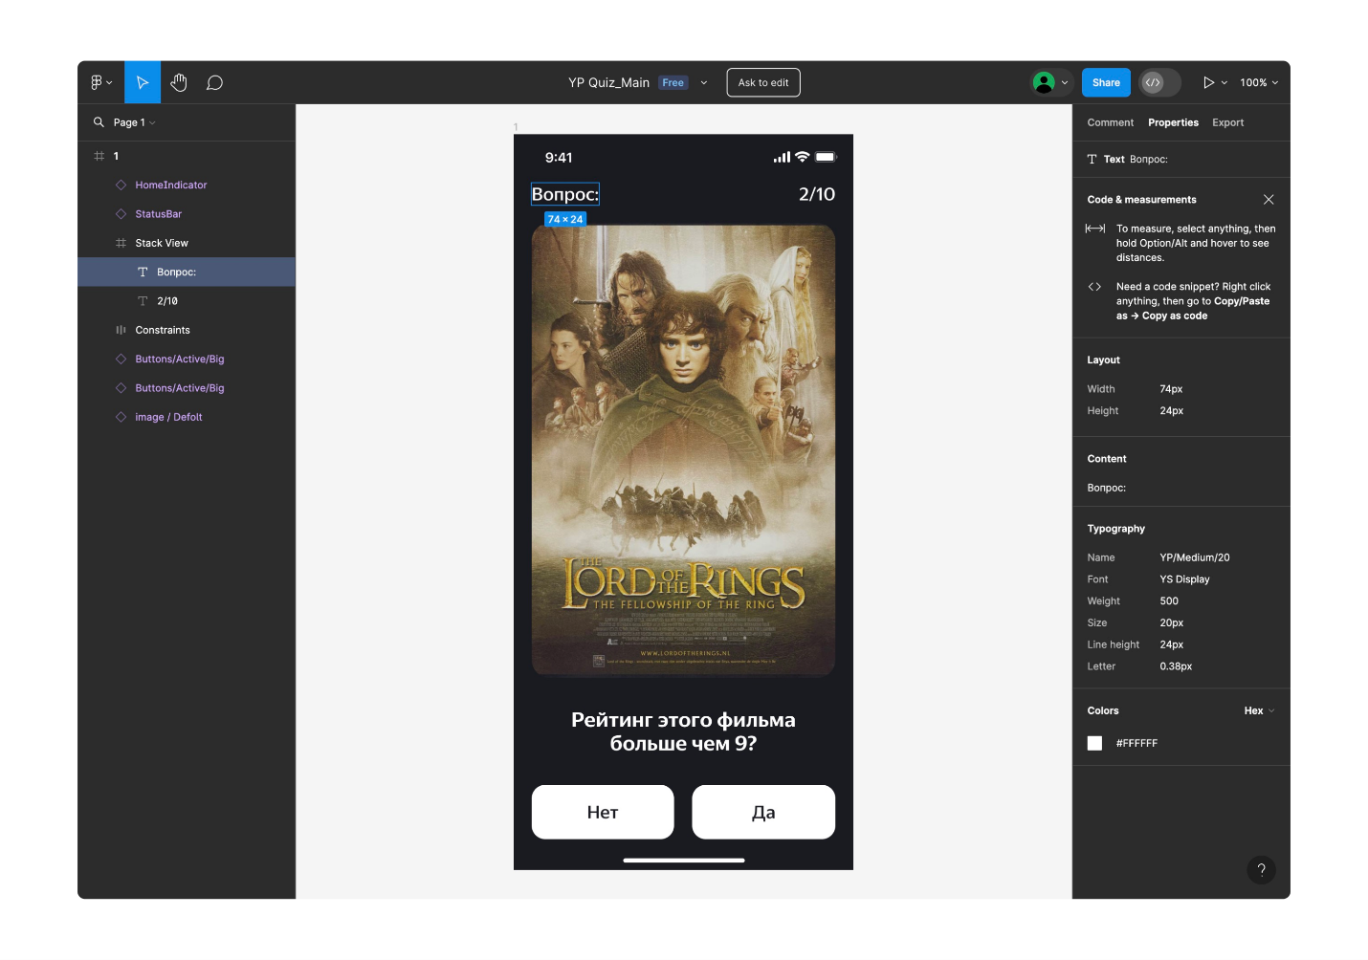
Здесь отображены параметры, относящиеся к выделенному элементу. Чтобы отрисовать этот элемент в приложении, нужно знать:
- Размер элемента. Раздел Properties, поля Width («Ширина») и Height («Высота»).
- Стиль шрифта. Раздел Typography, Font — шрифт, используемый в тексте. В большинстве случаев компании имеют свой набор шрифтов и предоставляют его для разработки. Size — размер шрифта.
Кликните по следующему элементу в макете — по изображению постера The Lord of the Rings.
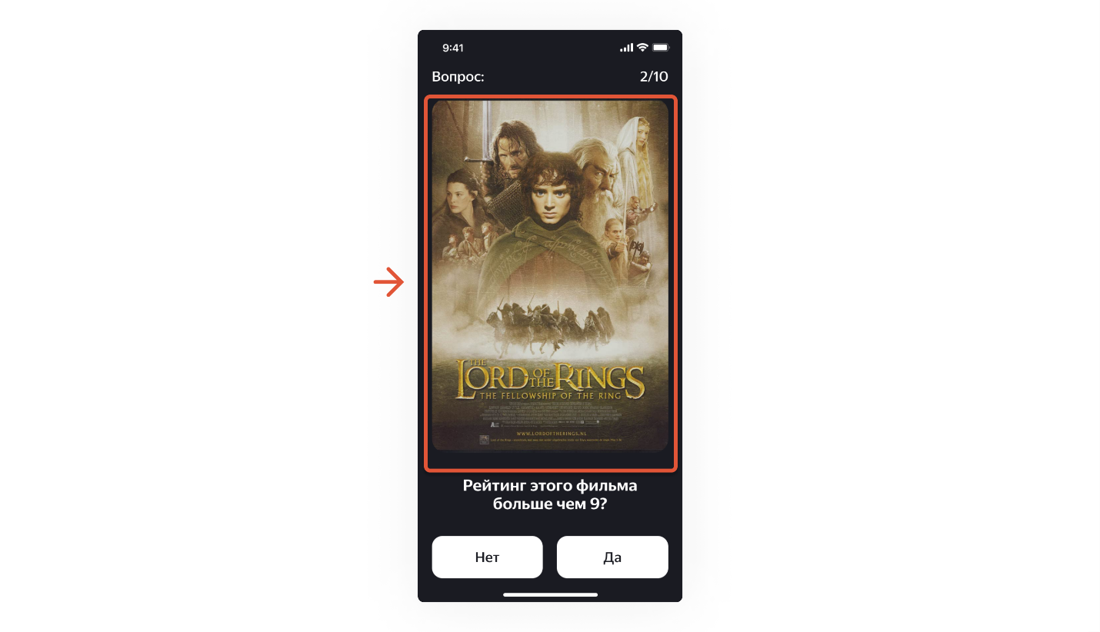
В меню параметров отобразятся данные, описывающие эту картинку:
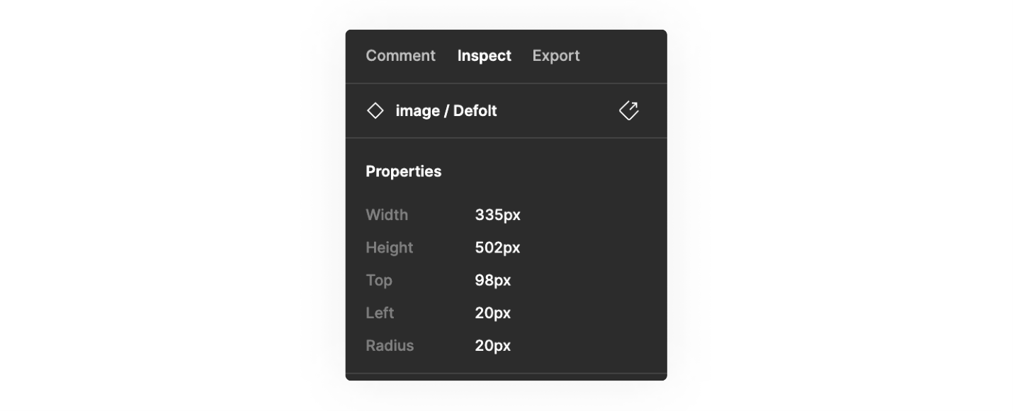
- Параметры Width и Height показывают ширину и высоту картинки.
- Параметр Radius показывает радиус скругления углов элемента.
- Параметры Top и Left показывают позицию картинки на экране — размер отступов от верхнего и левого края экрана.
Зажмите клавишу Alt или Option и одновременно с этим наведите курсором мыши на свободное поле в макете. Так вы увидите размер всех отступов для этого элемента.
Чтобы узнать отступ до другого элемента, необходимо с зажатым Alt/Option навести курсор на нужный элемент.
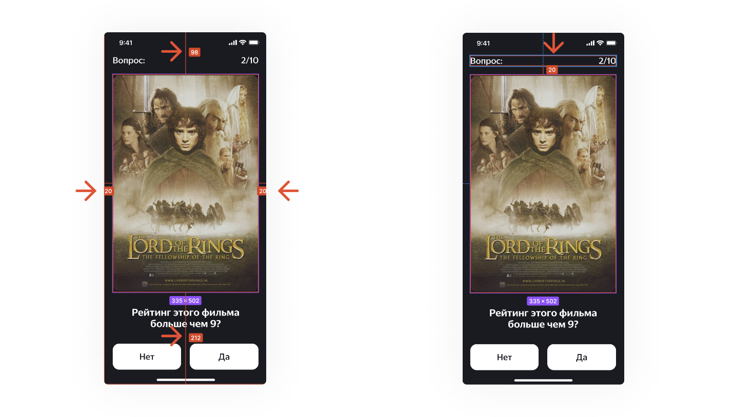
Посмотрим на следующий элемент: кликните в макете по кнопке «Да».
Параметр Top для этой кнопки равен 718 px. Но если при вёрстке установить именно такой отступ, то на маленьком экране кнопка окажется за пределами видимости, а на большом экране (например, на планшете) — где-то посреди экрана.
Не всегда получится соблюсти те размеры, что указаны в дизайне, особенно это касается отступов. На практике дизайнер интерфейсов не может нарисовать макеты для всех возможных разрешений экрана, и потому он проектирует дизайн так, чтобы интерфейс растягивался или сжимался, адаптируясь под конкретное разрешение экрана. В случае с кнопкой надо описывать её позицию, отсчитывая отступ не от верхней границы экрана, а от нижней (так тоже можно), например, «30 px от нижнего края», — и тогда кнопка всегда будет внизу экрана.
Изучите остальные элементы интерфейса и посмотрите, какими параметрами они описываются.
Мы ещё не раз вернёмся к Figma и будем подробно разбирать каждый элемент UI во время его создания.

